MÔN TIẾNG VIỆT - LỚP 1.

ĐỀ 15

Kiểm tra đọc (10 điểm)
  - Kiểm tra đọc thành tiếng (7 điểm)
- Gv làm 10 thăm, HS bốc thăm và đọc.
HS đọc một đoạn văn/ bài ngắn (có dung lượng theo quy định của chương trình Tiếng Việt 1) không có trong sách giáo khoa (do GV lựa chọn và chuẩn bị trước)
+ HS trả lời 1 câu hỏi về nội dung đoạn đọc do GV nêu ra.

Kiểm tra đọc hiểu(3 điểm). Đọc thầm và trả lời câu hỏi
Cậu bé và đám cháy
Chủ nhật, một mình Huy ở nhà.Bỗng em ngửi thấy mùi khét, rồi thấy ngon lửa và khói đen bò qua khe cửa.Cháy rồi !
Huy tự nhủ: Không được cuống! Em chạy đến bên điiện thoại, gọi số 114: A lô, nhà cháu ở số 40 đường Bờ sông bị cháy.Cứu cháu với!.....
Xe cứu hỏa tới. Lính cứu hỏa tìm thấy Huy ngay. Ngon lửa nhanh chóng bị dập tắt. Ai cũng khen Huy thông minh, dũng cảm.

Khoanh tròn vào đáp án trả lời đúng

Câu 1: (0,5 điểm) Huy ngửi thấy mùi gì?
A.Mùi hôi B.Mùi thơm C.Mùi khét D.Mùi khói

Câu 2: (0,5 điểm) Khi phát hiện bị cháy Huy đã gọi tới số điện thoại nào?
A.112 B.114 C.115 D.113

Câu 3: (1 điểm) Mọi người khen Huy như thế nào?
- Khen Huy rất giỏi
- Khen Huy nhanh nhẹn
- Khen Huy bình tĩnh
- Khen Huy thông minh, dũng cảm

Câu 4: (1 điểm) Qua câu chuyện trên em học tập được đức tính gì ở bạn Huy?
……………………………………………………………………………………………

Kiểm tra viết (10 điểm)
  - Chính tả: (7 điểm)
GV đọc bài sau cho HS chép ( Thời gian viết đoạn văn khoảng 15 phút )
Trong đầm gì đẹp bằng sen
Lá xanh, bông trắng lại chen nhị vàng Nhụy vàng, bông trắng, lá xanh

Gần bùn mà chẳng hôi tanh mùi bùn


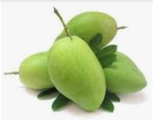

Câu 1:( M1 – 0.5 điểm)Nối đúng tên quả vào mỗi hình ?
11

Quả chanh
Quả táo
Dâu tây
Quả xoài
Câu 2:(M1- 0.5 điểm) a.Điền vần iêng hay vần iên
Hoa đồng t………. cồng ch……………….
b.Điền vần uân hay vần uât
h…………. chương sản x……………
Câu 3:(M2- 1điểm) Viết từ ngữ dưới mỗi bức tranh


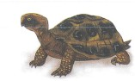

…………………….. ……………………… .……………………
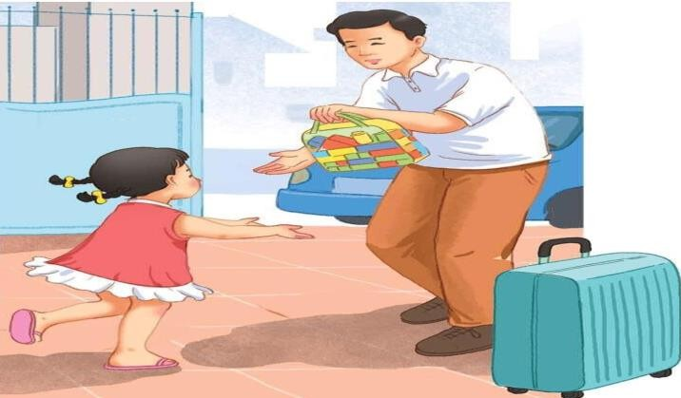
Câu 4:(M3- 1điểm) Quan sát tranh và viết nội dung của bức tranh đó

